## 《桌面破坏王游戏配置使用说明》

#### 1．使用Visual Studio 2015打开项目并运行

（1）将“光盘\Code\02\Project”文件夹中的DesktopToys文件夹拷贝到本地硬盘上，并去掉文件夹的只读属性。

（2）双击打开DesktopToys文件夹，选中DesktopToys.sln文件，双击打开，单击工具栏中的“本地Windows调试”按钮，运行程序即可。桌面破坏王游戏项目启动窗体效果如图1所示。

说明：如果找不到“DesktopToys.sln”文件，可参考“光盘\Code\显示文件扩展名.docx”使系统显示扩展名。

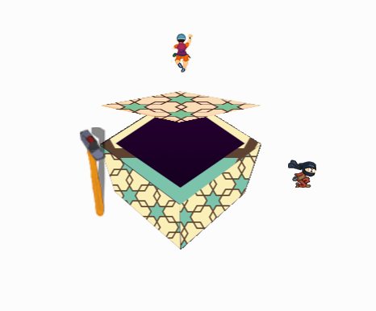

图1 桌面破坏王游戏启动窗体

（3）在启动窗体中单击四个工具中的任意一个图标按钮，即可正式进入游戏，如图2所示。

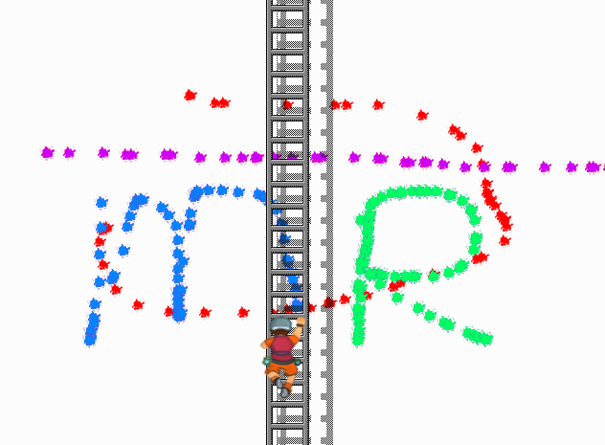

图2 粉刷匝界面

#### 2．项目可执行文件位置

项目可执行文件位置：

光盘\Code\02\Project\DesktopToys\Debug\DesktopToys.exe

说明：用户需要把 光盘\Code\02\Project\DesktopToys\DesktopToys 目录下的 res文件夹复制到光盘\Code\02\Project\DesktopToys\Debug目录下，方可进行游戏。